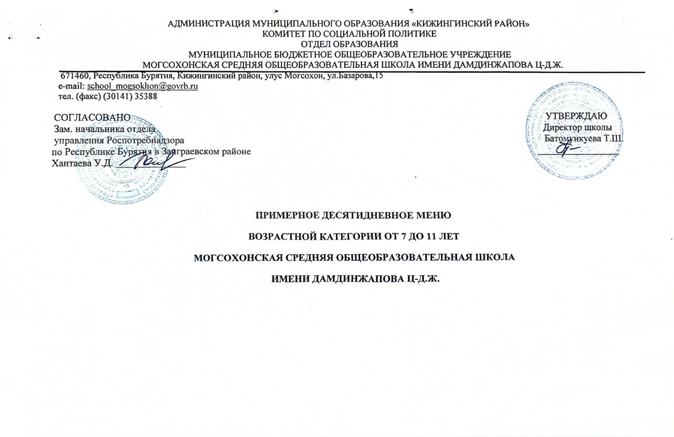

Среднее потребление пищевых нутриентов для детей от 7 до 11 лет.
Дни по меню | Масса,г | Пищевая ценность |  |  | Энергетическая ценность  (ккал) | Витамины (мг) |  |  |  | Минеральные вещества (мг)
Дни по меню | Масса,г | Белки, г | Жиры, г | углеводы | Энергетическая ценность  (ккал) | А (мкт) | B1 | B2 | C | Ca | Mg |  | P | Fe
1 | 560 | 16,5 | 16,24 | 70,4 | 493,9 | 79,5 | 0,22 | 0,23 | 0,67 | 275,5 | 72,1 |  | 315,3 | 2,73
2 | 545 | 23,3 | 16,5 | 74,26 | 558,22 | 335,93 | 0,26 | 0,43 | 17,82 | 247 | 114,4 |  | 428 | 3,53
3 | 495 | 9,3 | 7,2 | 80,1 | 386,4
4 | 485 | 26,43 | 23,46 | 92,87 | 694,15 | 32,99 | 0,11 | 0,16 | 1,25 | 48,9 | 31,8 |  | 187,5 | 3,44
5 | 525 | 10,78 | 11,96 | 92,5 | 529,82 | 111,86 | 0,18 | 0,47 | 0,88 | 431 | 67,1 |  | 517,3 | 1,81
6 | 545 | 17,1 | 14,24 | 79,8 | 515,8 | 336,1 | 0,24 | 0,41 | 11,82 | 233 | 106 |  | 403 | 3,17
7 | 545 | 10,9 | 8,3 | 63,3 | 370,4 | 29,48 | 0,14 | 0,18 | 1,77 | 152,9 | 50,6 |  | 196,5 | 1,97
8 | 585 | 23,13 | 16,6 | 91,86 | 586,72 | 0,26 | 0,24 | 0,38 | 11,04 | 218 | 103 |  | 403 | 3,02
9 | 475 | 29,28 | 11,95 | 83,65 | 580,6 | 49,33 | 0,09 | 0,36 | 0,84 | 302,8 | 53,1 |  | 335,2 | 1,72
10 | 555 | 25,12 | 23,12 | 96,98 | 701,16 | 44,72 | 0,09 | 0,22 | 0,39 | 93,9 | 53,9 |  | 257 | 3,2
Всего за 10 дней | 5315 | 191,54 | 149,57 | 825,72 | 5417,17
В среднем за 1 день | 531,5 | 19,15 | 14,95 | 82,57 | 541,71
Суточная потребность | 500 | 15,4-19,25 | 15,8-19,75 | 67-83,75 | 470-587,5
Отклонения

Примерное 10 – дневное меню МБОУ Могсохонская СОШ
 | Наименование блюд |  | Масса порции выход, г | Пищевые вещества,  (г) |  |  |  | Энергетическая ценность  (ккал) |  |  | Витамины (мг) |  |  |  |  | Минеральные вещества (мг)
№ ТТК |  |  | с 7-11 лет | белки | жиры | углеводы |  |  |  |  | А (мкт) |  | B1 | B2 | C | Ca | Mg | P | Fe
I неделя
День 1 (понедельник)
54-1з |  | Сыр твердых сортов | 15 | 3,5 | 4,4 |  | 0 |  | 53,7 | 39 |  | 0,01 |  | 0,05 | 0,11 | 132 | 5,3 | 75 | 0,15
54-2к |  | Каша вязкая молочная овсяная | 200 | 8,6 | 11,3 |  | 34,3 |  | 272,9 | 40,2 |  | 0,21 |  | 0,17 | 0,52 | 139 | 63 | 233 | 1,85
Пром. |  | Фрукт мандарин | 100 | 0,8 | 0,14 |  | 7,5 |  | 35
54-2гн |  | Чай с сахаром | 200 | 0,2 | 0 |  | 6,5 |  | 26,8 | 0,3 |  | 0 |  | 0,01 | 0,04 | 4,5 | 3,8 | 7,3 | 0,73
Пром. |  | Хлеб пшеничный | 45 | 3,4 | 0,4 |  | 22,1 |  | 105,5
 |  | Итого за день | 560 | 16,5 | 16,24 |  | 70,4 |  | 493,9 | 79,5 |  | 0,22 |  | 0,23 | 0,67 | 275,5 | 72,1 | 315,3 | 2,73

Примерное 10 – дневное меню МБОУ Могсохонская СОШ
 | Наименование блюд |  | Масса порции выход, г |  | Пищевые вещества,  (г) |  |  |  |  |  | Энергетическая ценность  (ккал) |  | Витамины (мг) |  |  |  |  | Минеральные вещества (мг)
№ ТТК |  |  | с 7-11 лет |  | белки |  | жиры |  | углеводы |  |  |  | А (мкт) |  | B1 | B2 | C | Ca | Mg | P | Fe
I неделя
День 2 (вторник)
54-2з |  | Огурцы свежие | 60 | 0,5 |  | 0,2 |  | 3 |  | 17 |  | 12 |  | 0,04 |  | 0,04 | 12 | 28 | 16,8 | 50 | 0,72
54-11г |  | Пюре картофельное | 150 | 3,19 |  | 7,8 |  | 29,7 |  | 209,1 |  | 35,7 |  | 0,18 |  | 0,165 | 15,3 | 58,5 | 42 | 126 | 1,545
54-11г |  | Котлета рыбная любительская | 90 | 11,61 |  | 4,5 |  | 6,86 |  | 126,22 |  | 331,87 |  | 0,09 |  | 0,146 | 1,05 | 57,37 | 49,5 | 212,62 | 1,181
54-21гн |  | Какао с молоком | 200 | 4,6 |  | 3,6 |  | 12,6 |  | 100,4 |  | 17,3 |  | 0,04 |  | 0,17 | 0,68 | 143 | 34 | 130 | 1,09
Пром. |  | Хлеб пшеничный | 45 | 3,4 |  | 0,4 |  | 22,1 |  | 105,5
 |  | Итого за день | 545 | 23,3 |  | 16,5 |  | 74,26 |  | 558,22 |  | 396,87 |  | 0,536 |  | 0,521 | 29,03 | 286,87 | 142,3 | 518,62 | 4,536

Примерное 10 – дневное меню МБОУ Могсохонская СОШ
 | Наименование блюд |  | Масса порции выход, г |  | Пищевые вещества,  (г) |  |  | Энергетическая ценность  (ккал) | Витамины (мг) |  |  |  | Минеральные вещества (мг)
№ ТТК |  |  | с 7-11 лет |  | белки | жиры | углеводы |  | А (мкт) | B1 | B2 | C | Ca |  | Mg |  | P | Fe
I неделя
День 3 (среда)
Пром. |  | Фрукт груша |  | 100 | 0,4 | 0,3 | 20,6 | 45,5
54-4гн |  | Чай с молоком и с сахаром |  | 200 | 1,6 | 1,1 | 8,7 | 50,9 | 6,9 | 0,01 | 0,07 | 0,3 |  | 57 |  | 9,9 | 46 | 0,77
Пром. |  | Хлеб пшеничный |  | 45 | 3,4 | 0,4 | 22,1 | 105,5
54-25.1к |  | Каша молочная рисовая |  | 150 | 3,9 | 5,4 | 28,7 | 184,5 | 26,4 | 0,05 | 0,15 | 0,61 |  | 149 |  | 28 | 134 | 0,42
 |  | Итого за день |  | 495 | 9,3 | 7,2 | 80,1 | 386,4 | 33,3 | 0,06 | 0,22 | 0,91 |  | 206 |  | 37,9 | 180 | 1,19

Примерное 10 – дневное меню МБОУ Могсохонская СОШ
 | Наименование блюд |  | Масса порции выход, г | Пищевые вещества,  (г) |  |  | Энергетическая ценность  (ккал) | Витамины (мг) |  |  |  |  | Минеральные вещества (мг)
№ ТТК |  |  | с 7-11 лет | белки | жиры | углеводы |  | А (мкт) | B1 |  | B2 | C | Ca |  | Mg |  | P |  | Fe
I неделя
День 4 (четверг)
51-1г |  | Макаронные изделия | 150 | 5,4 | 7,35 | 49,2 | 295,2 | 27,6 |  | 0,09 | 0,45 | 0 | 18 | 10,8 |  | 61,5 |  | 1,095
54-4м |  | Котлета из говядины | 90 | 17,33 | 15,71 | 14,87 | 265,55 | 14,94 |  | 0,45 | 0,108 | 0,081 | 36 | 24 |  | 165,6 |  | 2,32
54-3гн |  | Чай с лимоном с сахаром | 200 | 0,3 | 0 | 6,7 | 27,9 | 0,38 |  | 0 | 0,01 | 1,16 | 6,9 | 4,6 |  | 8,5 |  | 0,77
Пром. |  | Хлеб пшеничный | 45 | 3,4 | 0,4 | 22,1 | 105,5
 |  | Итого за день | 485 | 26,43 | 23,46 | 92,87 | 694,15

Примерное 10 – дневное меню МБОУ Могсохонская СОШ
 | Наименование блюд |  | Масса порции выход, г | Пищевые вещества,  (г) |  |  | Энергетическая ценность  (ккал) | Витамины (мг) |  |  |  |  |  |  | Минеральные вещества (мг)
№ ТТК |  |  | с 7-11 лет | белки | жиры | углеводы |  | А (мкт) | B1 |  | B2 |  | C |  | Ca |  | Mg | P |  | Fe
I неделя
День 5 (пятница)
54-21к |  | Каша вязкая молочная ячневая | 180 | 6,48 | 11,16 | 40,8 | 298,92 | 49,8 |  | 0,144 |  | 0,204 |  | 0,68 |  | 188,4 | 39,6 | 266,4 | 1,032
Пром. |  | яблоко | 100 | 0,4 | 0,4 | 9,8 | 44,4
Пром. |  | Хлеб пшеничный | 45 | 3,4 | 0,4 | 22,1 | 105,5
54-1ли |  | Компот из сухофруктов | 200 | 0,5 | 0 | 19,8 | 81 | 15 |  | 0 |  | 0 |  | 0,02 |  | 50 | 2,1 | 4,3 | 0,09
 |  | Итого за день | 525 | 10,78 | 11,96 | 92,5 | 529,82 | 64,8 |  | 0,144 |  | 0,204 |  | 0,7 |  | 238,4 | 41,7 | 270,7 | 1,122

Примерное 10 – дневное меню МБОУ Могсохонская СОШ
 | Наименование блюд |  | Масса порции выход, г | Пищевые вещества,  (г) |  |  | Энергетическая ценность  (ккал) | Витамины (мг) |  |  |  | Минеральные вещества (мг)
№ ТТК |  |  | с 7-11 лет | белки | жиры | углеводы |  | А (мкт) | B1 | B2 | C | Ca |  | Mg |  | P |  | Fe
II неделя
День 6 (понедельник)
54-6к |  | Каша вязкая молочная пшенная | 200 | 8,3 | 10,1 | 37,6 | 274,9 | 41,6 | 0,18 | 0,15 | 0,54 | 143 | 49 |  | 186 |  | 1,32
Пром. |  | Фрукт мандарин | 100 | 0,8 | 0,14 | 7,5 | 35
54-21гн |  | Какао с молоком | 200 | 4,6 | 3,6 | 12,6 | 100,4 | 17,3 | 0,04 | 0,17 | 0,68 | 143 | 34 |  | 130 |  | 1,09
Пром. |  | Хлеб пшеничный | 45 | 3,4 | 0,4 | 22,1 | 105,5
 |  | Итого за день | 545 | 17,1 | 14,2 | 79,8 | 515,8 | 58,9 | 0,22 | 0,32 | 1,22 | 286 | 83 |  | 316 |  | 2,41

Примерное 10 – дневное меню МБОУ Могсохонская СОШ
 | Наименование блюд |  | Масса порции выход, г | Пищевые вещества,  (г) |  |  | Энергетическая ценность  (ккал) | Витамины (мг) |  |  |  | Минеральные вещества (мг)
№ ТТК |  |  | с 7-11 лет | белки | жиры | углеводы |  | А (мкт) | B1 | B2 | C | Ca |  | Mg |  | P |  | Fe
II неделя
День 7 (вторник)
54-6к |  | Каша жидкая молочная овсяная | 200 | 6,8 | 7,5 | 24,7 | 192,6 | 29,1 | 0,14 | 0,17 | 0,61 | 146 | 46 |  | 188 |  | 1,2
Пром. |  | Фрукт яблоко | 100 | 0,4 | 0,4 | 9,8 | 44,4
54-3ги |  | Чай с лимоном и с сахаром | 200 | 0,3 | 0 | 6,7 | 27,9 | 0,38 | 0 | 0,01 | 1,16 | 6,9 | 4,6 |  | 8,5 |  | 0,77
Пром. |  | Хлеб пшеничный | 45 | 3,4 | 0,4 | 22,1 | 105,5
 |  | Итого за день | 545 | 10,9 | 8,3 | 63,3 | 370,4 | 29,48 | 0,14 | 0,18 | 1,77 | 152,9 | 50,6 |  | 196,5 |  | 1,97

Примерное 10 – дневное меню МБОУ Могсохонская СОШ
 | Наименование блюд |  | Масса порции выход, г |  | Пищевые вещества,  (г) |  |  | Энергетическая ценность  (ккал) |  | Витамины (мг) |  |  |  |  |  |  | Минеральные вещества (мг)
№ ТТК |  |  | с 7-11 лет |  | белки | жиры | углеводы |  |  | А (мкт) | B1 |  | B2 |  | C |  | Ca |  | Mg |  | P | Fe
II неделя
День 8 (среда)
54-11г |  | Пюре картофельное |  | 150 | 3,15 | 7,8 | 29,7 | 209,1 | 35,7 |  |  | 0,18 |  | 0,165 |  | 15,3 |  | 58,5 |  | 42 | 126 | 1,545
54-14р |  | Котлета рыбная |  | 90 | 11,58 | 4,5 | 6,86 | 126,22 | 331,87 |  |  | 0,09 |  | 0,146 |  | 1,05 |  | 57,37 |  | 49,5 | 212,62 | 1,18
Пром. |  | Фрукт груша |  | 100 | 0,4 | 0,3 | 20,6 | 45,5
54-21гн |  | Какао с молоком |  | 200 | 4,6 | 3,6 | 12,6 | 100,4 | 17,3 |  |  | 0,04 |  | 0,17 |  | 0,68 |  | 143 |  | 34 | 130 | 1,09
Пром. |  | Хлеб пшеничный |  | 45 | 3,4 | 0,4 | 22,1 | 105,5
 |  | Итого за день |  | 585 | 23,13 | 16,6 | 91,86 | 586,72 | 384,87 |  |  | 0,31 |  | 0,48 |  | 17,03 |  | 258,87 |  | 125,5 | 468,62 | 3,815

Примерное 10 – дневное меню МБОУ Могсохонская СОШ
 | Наименование блюд |  | Масса порции выход, г | Пищевые вещества,  (г) |  |  | Энергетическая ценность  (ккал) | Витамины (мг) |  |  |  | Минеральные вещества (мг)
№ ТТК |  |  | с 7-11 лет | белки | жиры | углеводы |  | А (мкт) | B1 | B2 | C | Ca |  | Mg |  | P |  | Fe
II неделя
День 9 (четверг)
54-1г |  | Запеканка из творога | 120 | 23,68 | 10,95 | 21,6 | 301,2 | 51,09 | 0,06 | 0,3 | 0,285 | 223,95 | 31,95 |  | 291 |  | 0,855
Пром. |  | Джем абрикосовый | 10 | 0,1 | 0 | 7,2 | 29
Пром. |  | Фрукт банан | 100 | 1,9 | 0,6 | 26,25 | 118,1
54-2гн |  | Чай с сахаром | 200 | 0,2 | 0 | 6,5 | 26,8 | 0,3 | 0 | 0,01 | 0,04 | 4,5 | 3,8 |  | 7,2 |  | 0,73
Пром. |  | Хлеб пшеничный | 45 | 3,4 | 0,4 | 22,1 | 105,5
 |  | Итого за день | 475 | 29,28 | 11,95 | 83,65 | 580,6 | 51,39 | 0,06 | 0,31 | 0,325 | 228,45 | 35,75 |  | 298,2 |  | 1,585

Примерное 10 – дневное меню МБОУ Могсохонская СОШ
 | Наименование блюд |  | Масса порции выход, г | Пищевые вещества,  (г) |  |  | Энергетическая ценность  (ккал) |  | Витамины (мг) |  |  |  | Минеральные вещества (мг)
№ ТТК |  |  | с 7-11 лет | белки | жиры | углеводы |  |  | А (мкт) | B1 | B2 | C | Ca |  | Mg |  | P |  | Fe
II неделя
День 10 (пятница)
54-6г |  | Рис отварной | 120 | 2,88 | 5,76 | 43,8 | 244,2 | 22,08 |  | 0,036 | 0,036 | 0 | 8,28 | 28,8 |  | 87,6 |  | 0,588
54-4м |  | Котлета из говядины | 90 | 16,44 | 15,72 | 14,88 | 265,56 | 26,56 |  | 0,08 | 0,192 | 0,144 | 48 | 24 |  | 220,8 |  | 2,328
Пром. |  | Фрукт мандарин | 100 | 0,8 | 0,14 | 7,5 | 35
54-4ги |  | Чай с молоком и с сахаром | 200 | 1,6 | 1,1 | 8,7 | 50,9 | 6,9 |  | 0,01 | 0,07 | 0,3 | 57 | 9,9 |  | 46 |  | 0,77
Пром. |  | Хлеб пшеничный | 45 | 3,4 | 0,4 | 22,1 | 105,5
 |  | Итого за день | 555 | 25,12 | 23,12 | 96,98 | 701,16 | 55,54 |  | 0,126 | 0,298 | 0,444 | 113,28 | 62,7 |  | 354,4 |  | 3,686

